Temat : Pogoda a klimat.

Dzisiaj przypomnisz sobie co to jest pogoda i jakie są jej składniki. Dowiesz się co to jest klimat. Nauczysz się obliczać średnia roczną temperaturę powietrza, roczna sumę opadów oraz amplitudę.

Tekstu na czerwono nie pisz!!

Na dobry początek filmik:

https://epodreczniki.pl/a/film/DNAcB9mN3

Notatka:

1. Pogoda to stan atmosfery w danym miejscu i czasie. (Pogoda jest zmienna, teraz świeci słońce, zaraz może padać deszcz)
2. Składniki pogody: (uzupełnij)

|  |  |  |
| --- | --- | --- |
| składnik | jednostka | Przyrząd do pomiaru |
| temperatura |  |  |
| zachmurzenie |  |  |
| wiatr |  |  |
| Ciśnienie | hPa | barometr |
| opady |  |  |

1. Klimatem nazywamy warunki pogodowe występujące na danym obszarze w ciągu roku i powtarzające się w kolejnych latach.
2. Klimatogram – graficzny diagram służący do zilustrowania cech klimatu dla danego miejsca.

(Klimatogram może prezentować roczny przebieg wybranych elementów klimatu, np. opadu i temperatury, albo zależność dwóch elementów od siebie.  
Czerwona linia wskazuje temperaturę a słupki wskazują opady. ) I tak temperatura w styczniu 2 stopnie Celcjusza, opady w styczniu 22mm).

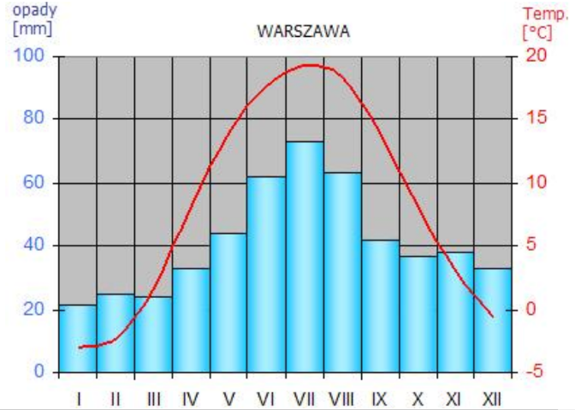

1. Amplituda to różnica między najwyższą temperaturą a najniższą.

18 0C– 2 0C = 16 0 C

1. Średnia roczna temperatura (patrz poniżej)
2. Roczna suma opadów (patrz poniżej)

Zadanie domowe: Napisz w zeszycie obliczenia i odpowiedz na zadanie poniżej.

